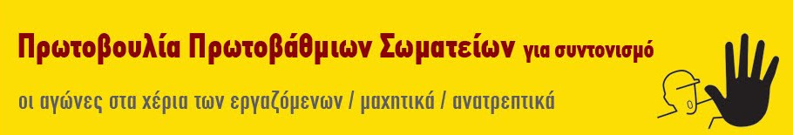
Άμεση ανάκληση της εκδικητικής απόλυσης του συναδέλφου στην «European Dynamics»
Το πρωί της Παρασκευής 19 Ιούνη η εργοδοσία της εταιρείας πληροφορικής «European Dynamics» απέλυσε εργαζόμενο, επικαλούμενη υποτιθέμενη χαμηλή αποδοτικότητα, αλλά η ουσία ήταν άλλη: η συνδικαλιστική δράση του και το ότι είναι μέλος του ΣΕΤΗΠ. Ο συνάδελφος αρνήθηκε να υπογράψει την απόλυσή του, που είναι παράνομη και εκδικητική!
Η European Dynamics, είναι μία εταιρία που κάνει μπίζνες κυρίως σε έργα της Ευρωπαικής Ένωσης, οι εργαζόμενοι δουλεύουν καθημερινά πάνω από 10 ώρες, οι πληρωμένες υπερωρίες είναι κάτι ανύπαρκτο, η απειλή απολύσεων είναι μόνιμη (μόλις πριν ένα μήνα απολύθηκαν άλλοι δύο συνάδελφοι). Παράλληλα αποτελεί καθεστώς να πληρώνεται (στο χέρι) μέρος των μισθών ως «έξοδα εργαζομένου» με προσκόμιση αποδείξεων, ενώ κάθε απόπειρα συνδικαλισμού απαγορεύεται!! Η εργοδοσία αξιοποιεί την πολιτική των κυβερνήσεων, τα μνημόνια και όλα τα αντεργατικά μέτρα που έχουν περάσει και αυθαιρετεί καθημερινά. Απολύει για να καλλιεργήσει κλίμα τρομοκρατίας και δημιουργεί κυριολεκτικά συνθήκες εργασιακού μεσαίωνα.
Απέναντι στην επιθετικότητα της εργοδοσίας οι εργαζόμενοι απάντησαν με κινητοποίησεις απαιτώντας την ανάκληση της απόλυσης. Η πρωτοβουλία πρωτοβάθμιων σωματείων για συντονισμό στηρίζει τον αγώνα των συναδέλφων στη European Dynamics.
Καλούμε όλα τα σωματεία και τις αγωνιστικές συλλογικότητες να δείξουν έμπρακτα την αλληλεγγύη τους μέχρι τη νίκη. Τα αντεργατικά μέτρα, οι απλήρωτες υπερωρίες, τα ωράρια «λάστιχο», οι εκβιασμοί, ο εκφοβισμός των εργαζόμενων και η ασυδοσία του κεφαλαίου δεν μπορεί να μένουν αναπάντητα! Η επίθεση σε έναν εργαζόμενο, είναι επίθεση σε όλους μας και τη μάχη τη δίνουμε όλοι μαζί! Η νίκη ενός διασφαλίζει κεκτημένα για όλους μας!
Η δύναμη στους εργαζομένους που παράγουν τον πλούτο. Η ελπίδα στο συλλογικό αγώνα και την αλληλεγγύη.
Άμεση ανάκληση της εκδικητικής απόλυσης του συναδέλφου!
- Τέλος στις απλήρωτες υπερωρίες. Να δεσμευτεί η εταιρεία για την τήρηση 8ωρης εργασίας συμπεριλαμβανομένου του διαλείμματος.
- Υπογραφή Συλλογικών Συμβάσεων με ριζικές αυξήσεις στους μισθούς, με κατοχύρωση και άμεση επαναφορά όλων όσων μας έκλεψαν. Να πληρώσει το κεφάλαιο για το ξεπέρασμα της κρίσης του.
- Μέτρα για την υγιεινή και ασφάλεια
- Μόνιμη και σταθερή δουλειά για όλους με δικαιώματα. Δεν θα γίνουμε δούλοι του εργασιακού μεσαίωνα.

